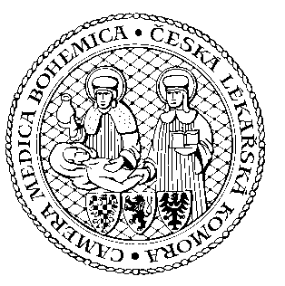
česká lékařská komora tel. 257 220 617, fax 257 220 618
Kancelář v Olomouci, Dolní nám. 38, 772 00 Olomouc E-mail: sekretariat@clkcr.cz
Kanc. prezidenta : Lékařská ulice č. 2,
150 00 Praha 5, www.lkcr.cz

Vážený pan
Doc. MUDr. Leoš Heger, CSc.
ministr
Ministerstvo zdravotnictví ČR
Palackého náměstí č. 4
128 01 Praha 2

V Praze dne 17.9.2012
Č. j.: 583/2012

Vážený pane ministře,

v souvislosti s hromadnými otravami metylalkoholem, ke kterým v těchto dnech v České republice docházelo a stále dochází, obracím se na Vás tímto jménem České lékařské komory s nabídkou spolupráce a pomoci při informování lékařů.

Česká lékařská komora Vám tímto nabízí pro aktuální a objektivní informování lékařů nejenom prostor v časopise Tempus, který dostávají všichni lékaři v České republice, ale především též na svých internetových stránkách a dále pak i možnost oslovit přímo hromadnou korespondencí cca 15 tisíc lékařů, jejichž emailové adresy má ČLK k dispozici.

S uctivým pozdravem

MUDr. Milan Kubek
prezident České lékařské komory

